Московский Авиационный Институт
(Национальный Исследовательский Университет)
Факультет информационных технологий и прикладной математики
Кафедра вычислительной математики и программирования

Лабораторная работа №4 по курсу
«Операционные системы»

Студент: Мусаелян Ярослав
Группа: М8О-207Б-21
Вариант: 10
Преподаватель: Миронов Евгений Сергеевич
Оценка: ___________
Дата: ___________
Подпись: ___________

Москва, 2022

Содержание
- Репозиторий
- Постановка задачи
- Общие сведения о программе
- Общий метод и алгоритм решения
- Исходный код
- Демонстрация работы программы
- Выводы

Репозиторий
https://github.com/YMusaelyan/os
Постановка задачи

Цель работы
Приобретение практических навыков в: освоение принципов работы с файловыми системами, обеспечение обмена данных между процессами посредством технологии «File mapping»

Задание
Составить и отладить программу на языке Си, осуществляющую работу с процессами и взаимодействие между ними в одной из двух операционных систем. В результате работы программа (основной процесс) должен создать для решение задачи один или несколько дочерних процессов. Взаимодействие между процессами осуществляется через системные сигналы/события и/или через отображаемые файлы (memory-mapped files).
Необходимо обрабатывать системные ошибки, которые могут возникнуть в результате работы.
10 вариант) В файле записаны команды вида: «число<endline>». Дочерний процесс производит
проверку этого числа на простоту. Если число составное, то дочерний процесс пишет это число в
стандартный поток вывода. Если число отрицательное или простое, то тогда дочерний и
родительский процессы завершаются. Количество чисел может быть произвольным.

Общие сведения о программе
Программа компилируется из файлов main.cpp, child.cpp. В программе используются следующие системные вызовы:
- fork() - создает процесс
- execlp() - передает процесс другой программе
- sem_unlink() - удаляет именованный семафор
- sem_open() - инициализирует и открывает именованный семафор
- sem_post() - разблокировать семафор
- sem_wait() - заблокировать семафор
- memcpy() - копирует область памяти
- mnmap() и munmap() - отражает и снимает отражение файлов или устройств в памяти
- sem_close() - закрывает именованный семафор
- dup2() - создает копию файлового дескриптора
- close() - закрывает файловый дескриптор
Общий метод и алгоритм решения
Пользователь пишет название файла. Открываем заданные файл на чтение. Создаем семафор,
увеличиваем или уменьшаем его значение до 1. Создаем процесс. Родительский процесс в цикле
блокирует семафор и ждет, пока выполниться дочерний процесс. В нем создадим функцию на
проверку на числа. Если число составное, то функция выдает значение 1, если отрицательное или
простое (для однозначности добавим к этим числам 0 и 1) — значение -1. Если число составное, то
записываем результат, разделяя построчно, в остальных случаях передаем знак конца файла и
завершаем дочерний процесс.

Исходный код
main.cpp
#include <unistd.h>
#include <sys/mman.h>
#include <sys/stat.h>
#include <semaphore.h>
#include <sstream>
#include <iostream>
#include <fcntl.h>
#include <string>
#include <cstring>

using namespace std;

int main(int argc, char const *argv[])
{
string file_name;
cin >> file_name;

int file = open(file_name.c_str(), O_RDONLY);

if (file == -1) {
cerr << "error file\n";
return 0;
}

sem_unlink("_sem");
sem_t *sem = sem_open("_sem", O_CREAT, S_IWUSR | S_IRUSR | S_IRGRP | S_IROTH, 0);

int state = 0;
while (++state < 2) {
sem_post(sem);
}

while (--state > 1) {
sem_wait(sem);
}

sem_getvalue(sem, &state);

pid_t id = fork();
if (id == -1) {
cerr << "error fork";
return 0;
} else if (id == 0) {
sem_close(sem);
execlp("./child", to_string(file).c_str(), NULL);
} else {
while (true) {
sem_getvalue(sem, &state);
if (state == 0) {
int fd = shm_open("_back", O_RDWR | O_CREAT, S_IWUSR | S_IRUSR | S_IRGRP | S_IROTH);
char *mapped = (char *) mmap(NULL, sizeof(int), PROT_READ | PROT_WRITE, MAP_SHARED, fd, 0);
char *allocated = (char *) malloc(sizeof(mapped));
memcpy(allocated, mapped, sizeof(mapped));
if (*allocated == '\0') {
free(allocated);
close(fd);
munmap(mapped, sizeof(int));
close(file);
sem_close(sem);
return 0;
} else {
cout << allocated << endl;
}

free(allocated);
close(fd);
munmap(mapped, sizeof(int));
sem_post(sem);
sem_post(sem);
}
}
}

return 0;
}
child.cpp
#include <unistd.h>
#include <sys/mman.h>
#include <sys/stat.h>
#include <semaphore.h>
#include <sstream>
#include <iostream>
#include <fcntl.h>
#include <string>
#include <cstring>

using namespace std;

int func(int number) {
int composite = 0;

if (number < 2) {
composite = -1;
} else {
for (int i = 2; i * i <= number; i++) {
if (number % i == 0) {
composite = 1;
break;
}
}
if (composite != 1) {
composite = -1;
}
}
return composite;
}

int main(int argc, char const *argv[])
{
sem_t *sem = sem_open("_sem", O_CREAT, S_IWUSR | S_IRUSR | S_IRGRP | S_IROTH, 0);
int file = atoi(argv[0]);
if (dup2(file, 0) == -1) {
cerr << "error dub\n";
return 0;
}

int n;

while (cin >> n) {
int fd = shm_open("_back", O_RDWR | O_CREAT, S_IWUSR | S_IRUSR | S_IRGRP | S_IROTH);
if (func(n) == 1) {
ftruncate(fd, sizeof(int));
char *mapped = (char *) mmap(NULL, sizeof(int), PROT_READ | PROT_WRITE, MAP_SHARED, fd, 0);
sprintf(mapped, "%d", n);
munmap(mapped, sizeof(int));
close(fd);
} else {
ftruncate(fd, sizeof(char));
char *mapped = (char *) mmap(NULL, sizeof(char), PROT_READ | PROT_WRITE, MAP_SHARED, fd, 0);
sprintf(mapped, "%c", '\0');
munmap(mapped, sizeof(char));
close(fd);
}
sem_wait(sem);
sem_wait(sem);
}

int fd = shm_open("_back", O_RDWR | O_CREAT, S_IWUSR | S_IRUSR | S_IRGRP | S_IROTH);
ftruncate(fd, sizeof(char));
char *mapped = (char *) mmap(NULL, sizeof(char), PROT_READ | PROT_WRITE, MAP_SHARED, fd, 0);
sprintf(mapped, "%c", '\0');
munmap(mapped, sizeof(char));
close(fd);
sem_wait(sem);
sem_wait(sem);

sem_close(sem);

return 0;
}

Демонстрация работы программы
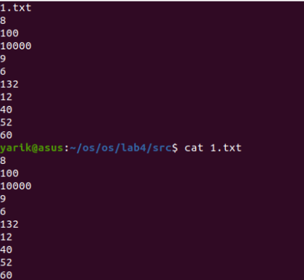
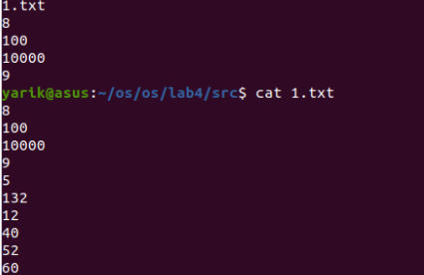

Выводы
Данная лабораторная работа была очень полезной. Я познакомился с процессами и с управлением
процессов в ОС, освоил принципы работы с файловыми системами, обеспечение обмена данных
между процессами посредством технологии «File mapping».

